1.1.1

Qu’est-ce que vous avez mangé et bu hier ?

Au déjeuner
Au petit-déj

Pour les dix-heures
Au dîner
Au repas de midi
Au goûter
Pour les quatre-heures
Au souper
Au repas du soir
Et quoi d’autre ?

1.1.2

Je m’appelle Tanja. Je travaille dans la grande cuisine d’un EMS.  Pour le repas de midi nous préparons toujours deux menus : de la viande ou du poisson avec du riz, des pommes de terre ou des pâtes, des légumes ou une salade et un dessert.  Moi, je n’ai pas toujours le temps de | Photo: conTAKT, Pourcent culturel Migros
manger. Mais pendant mon travail, je goûte toujours un peu !
Le soir je n’ai pas très faim mais mon mari veut un repas complet. Je prépare souvent de la viande ou de la charcuterie.
J’aime bien faire des gâteaux. Chez nous, il y a toujours un cake au chocolat, un gâteau aux pommes ou des biscuits faits maison.

Moi, c’est Marco. Je travaille pour une maison de transports. J’ai donc besoin de beaucoup d’énergie !  Le matin, je bois du café et je mange du pain avec du fromage et de la charcuterie.  Pour la pause de dix-heures j’aime bien manger un bout de pain et une barre de chocolat. | 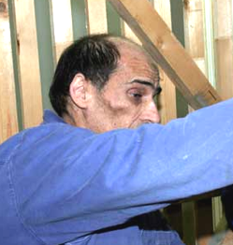  Photo: conTAKT, Pourcent culturel Migros
Pour le dîner je vais manger au restaurant avec les collègues. Je prends le plat du jour : de la viande, des pommes de terre ou des pâtes et des légumes. Je n’aime pas beaucoup la salade. Mais je prends encore un dessert la plupart du temps.
Le soir c’est ma femme qui fait le souper. Elle cuisine très bien.

1.1.2
Je suis Myriam et je viens du Kenya. Là-bas, la nourriture est complètement différente. Il y a beaucoup de choses qu’on ne trouve pas ici. Ou alors c’est très cher, comme par exemple les fruits.  Le matin, je bois du thé. Je n’ai pas beaucoup de temps, parce que je dois emmener les enfants à l’école. | 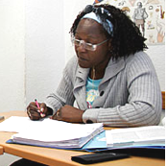  Photo: conTAKT, Pourcent culturel Migros
Après, je vais à mon cours de français. Là, on fait toujours une pause café et croissants.
Je n’ai pas le temps de préparer le dîner alors, avec les enfants, on va souvent à la Migros ou au Macdo.
Le soir, je prépare un repas pour toute la famille. La plupart du temps, c’est un plat africain.

Je m’appelle Su et je viens de Thaïlande. J’ai trois enfants. Ça me donne beaucoup de travail.  Ici, on mange presque comme chez nous en Thaïlande. Il y a un magasin où je trouve nos produits, même des légumes frais.  En général, au petit-déjeuner, on mange une soupe ou du riz aux légumes. | 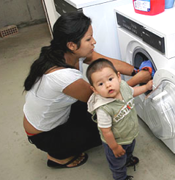  Photo: conTAKT, Pourcent culturel Migros
Comme boisson, on boit du thé.
A midi et le soir, on mange encore du riz, accompagné de viande, poisson ou poulet et différentes sauces. Nous mangeons beaucoup de légumes, crus ou cuits.
J’aime bien les fruits, mais les fruits de Thaïlande sont chers. J’aime aussi beaucoup les desserts et les sucreries.
1.1.2

Je m’appelle Dario et je suis mécanicien. Au travail, je dois être très précis, alors je ne bois jamais d’alcool pendant la semaine.  Le matin, je bois du café au lait et je mange des tartines à la confiture.  A la pause de dix heures, je prends juste un café. Pour le dîner, j’achète une pizza ou un kebab. | 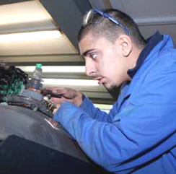  Photo: conTAKT, Pourcent culturel Migros
Si j’ai une petite faim l’après-midi, je mange du chocolat.
J’habite chez mes parents. Ils sont italiens. Le soir, c’est ma mère qui prépare le souper : des spaghettis ou d’autres pâtes, et après de la viande ou du poisson avec de la salade. C’est une bonne cuisinière et elle dit toujours que la cuisine italienne, c’est bon pour la santé.

Moi, c’est Alexandra et je viens de Cuba.  Le matin, je bois un jus d’oranges et je mange un yoghourt et des céréales.  A midi, je mange à la cafétéria de mon entreprise. J’aime bien les pâtes ! Avec, je prends en général une salade mêlée.  Le soir, je grignote quelque chose à la maison. | 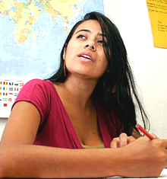  Photo: conTAKT, Pourcent culturel Migros
Des fois, je vais manger une pizza avec des copains et des copines.
Entre les repas, je mange volontiers des fruits mais aussi du chocolat et des sucreries.

1.2.1

Mangez chaque jour des fruits et des légumes!

Les fruits et les légumes sont importants pour la santé.
C’est très facile de manger sain : mangez simplement chaque jour beaucoup de fruits et de légumes, et mettez de la couleur et de la variété dans votre vie quotidienne :
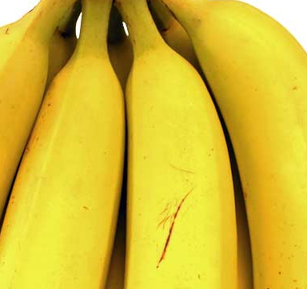 | 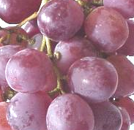 | 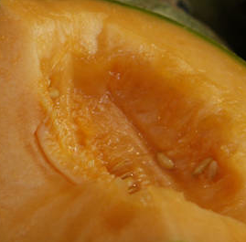 | 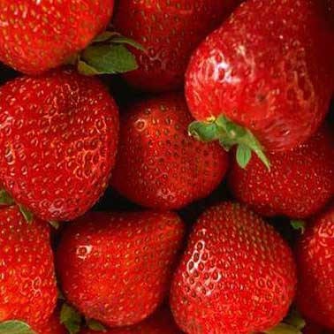 | 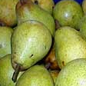
 | 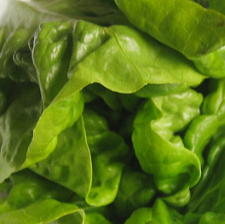 | 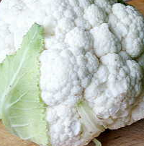 | 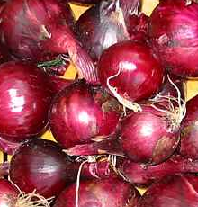 | 
Choisissez différents fruits et légumes. Mieux vaut choisir des fruits et des légumes frais et de saison. Vous pouvez aussi compléter votre choix par des produits surgelés.
Quelques propositions « suisses » :
- au déjeuner un yoghourt mélangé à des fruits frais ou un verre de jus de fruits frais
- pour les dix-heures deux carottes ou une banane
- à midi une portion de légumes cuits ou une salade
- pour les quatre-heures une pomme ou une poire
- au souper une quiche ou un gâteau aux fruits
Qu’est-ce que vous en pensez?

1.2.2

Pas le temps de cuisiner ?

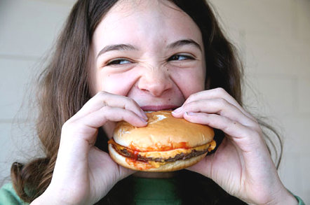
Photo: conTAKT, Pourcent culturel Migros
Il existe beaucoup de points de vente de nourriture à l’emporter : hamburger, hot-dog, kebab, pizza, sandwich, pommes frites …
De temps à autre, ça va. Mais manger toujours des produits tout prêts, ce n’est pas très bon pour la santé :
- La viande contient trop de graisses.
- Les pommes frites sont souvent très grasses et très salées.
- Le pain blanc n’est pas aussi bon pour la santé que le pain complet.
- Les sauces contiennent des graisses et du sucre.
- Les boissons sont trop sucrées.
- En général on n’y trouve pas de légumes frais.
Mais alors qu’est-ce qu’on peut manger si on a peu de temps pour cuisiner et pour manger?

1.3.1

Un jour dans la vie de ...........................................
Décrivez avec des mots-clés où vous avez été hier et ce que vous avez fait. Calculez ensemble combien de temps vous avez été assis ou dans un transport en commun, combien de temps vous avez marché et combien de temps vous avez été actif au travail ou en pratiquant un sport.

 |  | être assis, ou dans un transport public | aller à pied | être actif au travail/sport
Au réveil

Le matin

A midi

L’après-midi

Le soir

 | Total

1.3.2
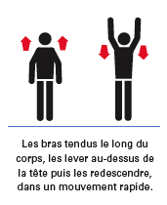  1 | 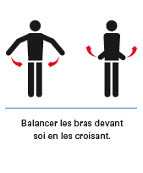  2
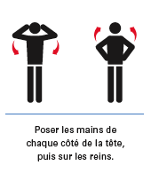  3 | 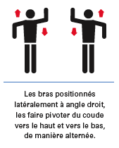  4
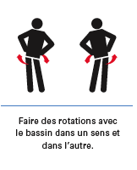  5 | 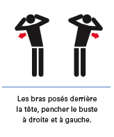  6
1.3.2
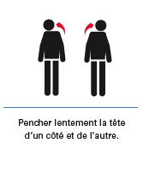  7 | 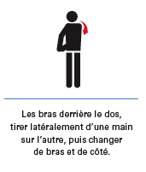  8
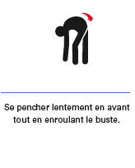  9 | 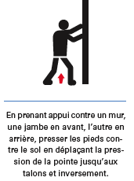  10
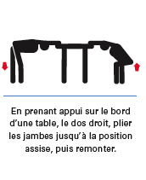  11 | 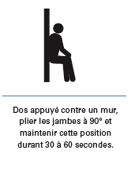  12

1.4.1
Nico a 22 ans. Il travaille depuis trois mois pour une maison de transports.
Le travail est dur. Pendant les pauses, tout le monde fume et boit de la bière.
Avant, Nico ne fumait pas. Maintenant, lui aussi fume une cigarette pendant sa pause. Quelquefois, il achète même un paquet parce qu’il ne veut pas toujours fumer les cigarettes des autres.
Sa copine n’aime pas que Nico fume. C’est pour ça que Nico voudrait pouvoir arrêter. Mais tant qu’il travaille dans cette entreprise, c’est très difficile.

Azeb est une jeune femme heureuse. Elle a suivi de nombreux cours de formation continue, et maintenant elle occupe une place importante dans un bureau. Le soir, elle sort souvent avec des collègues ou des partenaires professionnels pour l’apéritif ou pour un repas. Et là, on fume et on boit beaucoup.
Avant, Azeb était très sportive. Maintenant, elle n’a plus le temps de faire du sport. Elle travaille même quelquefois le soir à la maison. Avec une bouteille de vin et des cigarettes à portée de main, tout a l’air plus facile.

Benno était autrefois magasinier. Puis, l’entreprise a introduit l’ordinateur. Elle a engagé un homme plus jeune, qui est plus familiarisé avec l’informatique. Benno a encore travaillé quelque temps comme auxiliaire, puis il a été licencié.
Maintenant, Benno est au chômage. La journée est très longue pour lui. Il regarde beaucoup la télé en buvant de la bière. Il ne se fait pas grand-chose à manger. Parfois, il ne sait plus si c’est le matin ou le soir, mais ce n’est pas vraiment important quand on n’a pas de travail.
1.4.1
Luana a une grande famille : son mari et trois enfants, et puis encore la mère de son mari et un cousin.
Les enfants vont déjà à l’école. Alors Luana fait des nettoyages. A 5h30 elle part travailler. Elle rentre du travail à 15h00. Après, elle doit s’occuper de son ménage : nettoyer, laver, faire les courses, cuisiner …
Luana est très souvent fatiguée et elle a mal à la tête. Un comprimé peut l’aider à faire passer la douleur. Ce n’est pas possible pour elle d’arrêter de travailler ou de tomber malade.
Ces derniers temps, les médicaments aident moins. Elle doit en prendre toujours plus.

Sheila a commencé l’année dernière un apprentissage de coiffeuse. Le week-end, elle aime bien sortir en boîte ou dans des fêtes. Elle y va avec un groupe d’amis. Il y a facilement de l’alcool comme de la bière, de la vodka, du vin. Ça la met tout de suite dans l’ambiance.
Certains dans le groupe prennent quelquefois des pilules. On en offre dans beaucoup de discothèques mais jusqu’à présent elle n’a pas encore essayé.
Le lendemain Sheila se sent souvent mal, mais elle peut dormir toute la journée. De toute façon il n’y a pas grand-chose à faire le dimanche.

Bekim a 13 ans. Quand il rentre à la maison après l’école, il est toujours seul. En général, il allume la télé ou fait des jeux à l’ordinateur. Il trouve toujours quelque chose à manger à la cuisine : des chips, des biscuits, du chocolat …
Son père dit qu’il devrait plutôt étudier pour l’école. Mais lui, il n’en a pas envie.

